Verschlüsselung gegen Überwachung & Hausdurchsuchungen
Potenzielle Threat Models: Polizei, Verfassungsschutz, BND, MAD, NSA, Google Amazon Facebook Apple Microsoft, Kriminelle Hacker*innen, Diebe, Nazi-Hacker*innen, Stalker*innen, übergriffige Ex-Partner*innen, (potenzielle) Arbeitgeber, Jobcenter

E-Mail
Gut: riseup.net, systemli.org, autistici.org – Anbieter die nicht mit den Bullen kooperieren
Geht so: posteo.de, mailbox.org, protonmail (verschlüsseln Mails, aber kooperieren mit Bullen)
Schlecht: googlemail, hotmail, gmx, yahoo, yandex, …
Für systemli.org-Invites, meldet euch bei: hextivisti-workshops@systemli.org
Ende-zu-Ende-Verschlüsselung: PGP. Dafür braucht man z.B. Thunderbird, Delta Chat, K-9 Mail.

Messenger mit Ende-zu-Ende Verschlüsselung
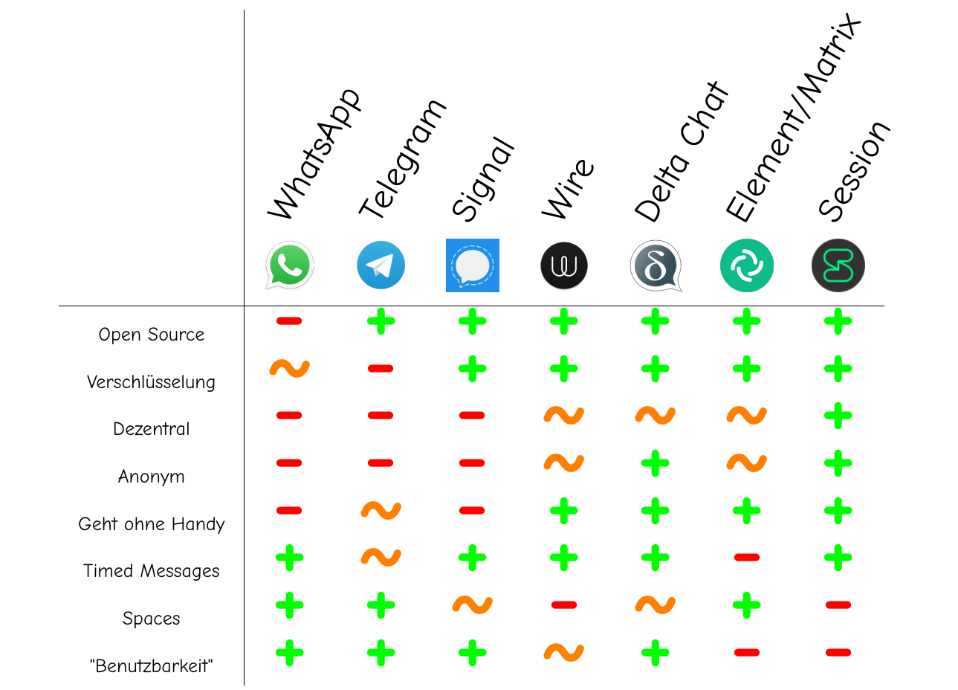
- Delta Chat - https://delta.chat
- Wire - https://app.wire.com
- Signal - https://www.signal.org
- Session - https://getsession.org

Festplattenverschlüsselung
System | Programm / Methode
Linux | LUKS (bei den meisten Distributionen bei der Installation auswählbar)
Android | In den Einstellungen > Sicherheit > Verschlüsselung > Gerät verschlüsseln
iOS | In den Einstellungen einen Bildschirm-Code einsperren reicht.
MacOS | FileVault – in den MacOS-Einstellungen
ab Windows 10 | Veracrypt: etwas aufwändiger, nach der Installation, oder Bitlocker (bei Win11-Installation automatisch angeschaltet)
Einzelne Dateien | Cryptomator: Programm für kleine verschlüsselte Tresore, die man gut mit der Cloud synchronisieren kann

Wichtig zu beachten:
Solange die Dateien entschlüsselt sind (also zB wenn der Rechner läuft oder auf Standby ist), ist der Schlüssel im RAM gespeichert; bei einer Hausdurchsuchung als allererstes die Rechner & Handys ausschalten.

Allgemeine Sicherheitstipps:
1. Installiert regelmäßig neue Sicherheits-Updates, in denen werden Sicherheitslücken geschlossen.
2. Keine Anhänge öffnen, denen ihr nicht vertraut.
3. Benutzt nie das selbe Passwort zwei Mal.
4. Generiert neue Passwörter zufällig; am besten mit einem Passwort-Manager, z.B. KeepassXC.
KeepassXC-Dateien kann man z.B. mithilfe einer Cloud zwischen Geräten synchronisieren. Einen ownCloud-Account könnt ihr ebenfalls bei hextivisti-workshops@systemli.org erfragen.


